Übersicht LUSD Änderungen mit Rel. 20 im Januar 2016
Neben verschiedenen technischen Anpassungen an der LUSD, in LUSDIK und deren Schnittstellen stehen Ihnen mit Produktivsetzung des Releases 20 im Januar 2016 folgende LUSD- Funktionalitäten zur Verfügung:

1 Schüler 2

1.1 Neue Einträge im Feld: Familiensprache 2

1.2 Neue Fächer 2

1.3 Schülersuche 3

1.4 Übernahme Schülersuche 3
2 Unterricht 4

2.1 Neue und entfallende Kursoptionen 4

2.2 Schulformbezogene Bemerkungen für die Schulformen PuSch A und PuSch B 4
3 Extras 5

3.1 Alphabetische Sortierung der Berichte 5

3.2 Bericht: Anmeldung Klasse 5 5

3.3 Bericht: Schülerinfoseite 7

3.4 Abfrageassistent – Reihenfolge der Abfragefelder ändern 7
4 LUSD – Online-Hilfe 8
5 Sonstige Hinweise 9

5.1 Seiteneinsteiger - NDHS 9

5.2 Ganztagsangebote 9
6 Ausblick auf Release 21 im April 2016 10

6.1 Umsetzung Neureglung H+R-Abschluss gem. VOBGM 10

6.2 Änderungen am ENC 10

Schüler

Neue Einträge im Feld: Familiensprache
Auf der Webseite Schüler > Schülerstammdaten stehen im Feld: Familiensprache weitere Einträge zur Auswahl:
- Albanisch
- Bulgarisch
- Dari
- Hindi
- Mazedonisch
- Montenegrinisch
- Paschtunisch
- Persisch
- Romani
- Rumänisch
- Slowakisch
- Slowenisch
- Tschechisch
- Ukrainisch
- Ungarisch
- Urdu

Neue Fächer
Auf der Webseite Schule > Schulbasisdaten > Fächer stehen neue allgemeinbildende Fächer zur Verfügung, die für genehmigten herkunftssprachlichen Unterricht benötigt werden:
- Montenegrinisch
- Mazedonisch

Schülersuche
In der Schülersuche kann in den Registern Erweiterte Suche und Expertensuche ein Suchbegriff mit Schrägstrich eingegeben werden (z. B. fs/*).

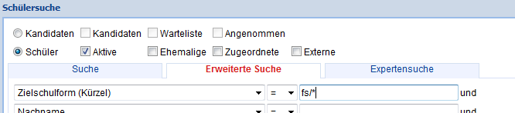

Übernahme Schülersuche
Die ausgewählte Schülermenge einer Schülersuche von Webseiten mit Schülersuche wird nun auch auf die Webseiten Unterricht > UV-Bearbeitung > Klassenbildung und … > Schüler-Kurszuordnung übernommen.

Übernahme auf die Webseite Klassenbildung
Je nachdem, welchen Status die Schüler der übernommenen Schülersuche haben, erfolgt deren Anzeige entweder
- im Register Aktive (Schüler mit Status aktiv und zugeordnet) oder
- im Register Kandidaten (Kandidaten, deren Zielhalbjahr dem aktuellen Halbjahr entspricht)

Sie können auf den Registern Aktive und Kandidaten parallel suchen.

Übernahme auf die Webseite Schüler-Kurszuordnung
Je nachdem, welchen Status die Schüler der übernommenen Schülersuche haben, erfolgt deren Anzeige entweder
- im Register Aktive (Schüler mit Status aktiv und zugeordnet) oder
- im Register Kandidaten (Kandidaten, deren Zielhalbjahr dem aktuellen Halbjahr entspricht
- im Register Externe gibt es keine Suche, hier werden automatisch alle externen Schüler angezeigt.
Sie können auf den Registern Aktive und Kandidaten parallel suchen.

 | Hinweis  Die ausgewählte Schülermenge, die direkt auf den beiden Webseiten Klassenbildung und Schüler-Kurszuordnung gesucht wurde, wird nicht auf andere Webseiten mit Schülersuche übernommen!

Unterricht

Neue und entfallende Kursoptionen
- Folgende Kursoptionen werden zum 31.01.2016 ungültig.
- M (Herkunftssprachlicher Unterricht)
- AMFÖ (Ambulante Förderung)
- FÖMI (Förderung bei Migrationshintergrund)
- FÖSE (Förderung für Seiteneinsteiger)

Sie stehen damit ab dem Halbjahr 2015/2 auf der Webseite UV-Bearbeitung > Kursbearbeitung bei der Neuerstellung eines Kurses nicht mehr zur Verfügung.

- Folgende Kursoptionen sind neu ab dem 01.02.2016 und können in jeder Schulform verwendet werden.
- HHES (Herkunftssprachlicher Unterricht – in Verantwortung und finanziert vom Land Hessen)
- HHKL (Herkunftssprachlicher Unterricht – in Verantwortung und finanziert von einem Herkunftsland)

 | Die Anleitung Abbildung des herkunftssprachlichen Unterrrichts in der LUSD finden Sie im LUSD-Forum unter Anleitungen > Schülermanagement.
 | Hinweis  Sie müssen den bisherigen Kursen mit der Kursoption M auf der Seite Kursbearbeitung eine der beiden neuen Kursoptionen HHES oder HHKL zuordnen!

Schulformbezogene Bemerkungen für die Schulformen PuSch A und PuSch B
Auf der Webseite Unterricht > Leistungserfassung > Schüler stehen im Register Bemerkungen in der Tabelle Kürzel Bemerkung unter Schulform: PUSA und Schulform: PUSB die folgenden Bemerkungen zur Verfügung:

- Dem Zeugnis ist eine Beurteilung des Praxislernortes als Anlage beigefügt.
- Dem Zeugnis sind zwei Beurteilungen der Praxislernorte als Anlagen beigefügt.
- Dem Zeugnis sind drei Beurteilungen der Praxislernorte als Anlagen beigefügt.
- Dem Zeugnis sind vier Beurteilungen der Praxislernorte als Anlagen beigefügt.

Extras

Alphabetische Sortierung der Berichte
Auf der Webseite Extras > Berichtsverwaltung sind die Menüpunkte der ersten und zweiten Ebene sowie die eigentlichen Berichte nun alphabetisch aufsteigend sortiert.

Bericht: Anmeldung Klasse 5
Das Formular wurde völlig überarbeitet. Sie finden es auf der Webseite Extras > Berichtsverwaltung > Schüler > Grundschule.
Das ist neu:
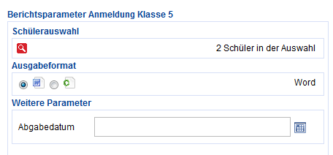  Abb. 1 bisherige Berichtsparameter | 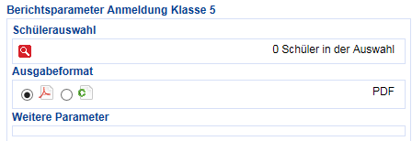  Abb. 2 neue Berichtsparameter
Das Ausgabeformat WORD ist entfallen
Das Ausgabeformat PDF ist neu
Der Parameter Abgabedatum ist entfallen

- In der Überschrift wird automatisch das zukünftige Schuljahr ausgewiesen
- Alle in der Vorlage ( Abb. 3) gelb markierten Datenfelder werden automatisch mit den LUSD-Daten des Schülers gefüllt.
- Die Ansprechpartner werden nach folgenden Regeln eingetragen:
    - die ersten beiden Postempfänger in alphabetischer Reihenfolge
    - ist nur ein Postempfänger vorhanden, dann der Postempfänger und der nächste Ansprechpartner in alphabetischer Reihenfolge
    - sind keine Postempfänger vorhanden, dann die ersten beiden Ansprechpartner in alphabetischer Reihenfolge

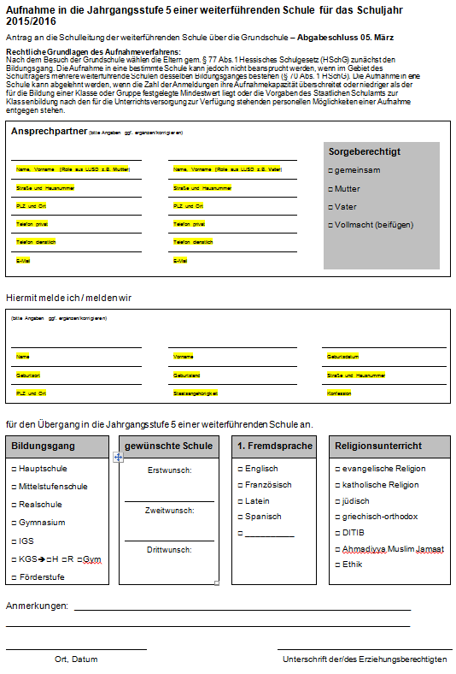
Abb. 3 Überarbeitetes Formular: Anmeldung Klasse 5

Bericht: Schülerinfoseite
Der Bericht steht nun auch auf der Webseite Extras > Berichtsverwaltung > Schüler > allg. Listen zur Verfügung.
Wird der Bericht für mehrere Schüler aufgerufen, sind die Schülerinfoseiten im PDF alphabetisch aufsteigend nach Nachname sortiert.
Der Bericht enthält nur die Schülerinfoseiten von aktiven und zugeordneten Schülern.

Abfrageassistent – Reihenfolge der Abfragefelder ändern
Auf der Webseite Extras > > Abfrageassistent können Sie nun die Reihenfolge der Abfragefelder verändern. Die Reihenfolge der Abfragefelder im Bereich Gewählte Abfragefelder bestimmt die Anordnung der Spalten im Excel-Dokument (Abb. 4).

Im Dialogfenster Abfrage editieren - Register Felder finden Sie neu unterhalb des Bereichs Gewählte Abfragefelder die Schaltsymbole und .
- Um ein oder mehrere Abfragefeld/er zu verschieben, haken Sie diese/s im Bereich Gewählte Abfragefelder an und klicken auf das gewünschte Schaltsymbol.
- Um ein oder mehrere Abfragefeld/er an einer bestimmten Stelle einzufügen, gehen Sie wie folgt vor:
- Haken Sie im linken Bereich Mögliche Abfragefelder das/die gewünschte/n Abfragefeld/er an
- Haken Sie im rechten Bereich Gewählte Abfragefelder den Eintrag an, unter dem Sie die neuen Anfragefelder einfügen möchten.

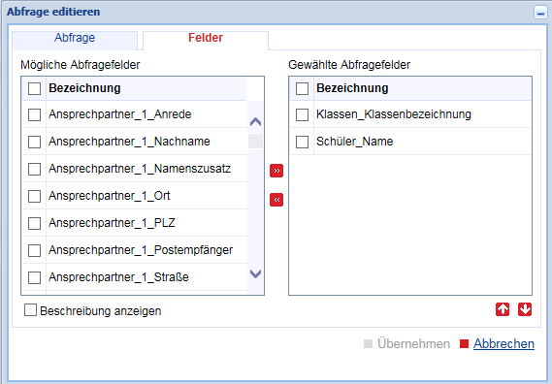
Abb. 4 Dialogfenster Abfrage editieren

LUSD – Online-Hilfe
Auf allen Webseiten der LUSD mit Registern (siehe beispielhaft Abb. 5) gibt es nun für jedes Register eine eigene Hilfeseite.
Um die jeweilige Hilfesseite zu öffnen, klicken Sie auf das gewünsche Register und dann auf . Die Hilfeseite erscheint in einem neuen Fenster.

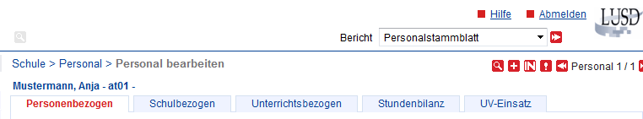
Abb. 5 Webseite Personal mit 5 Registern

Sonstige Hinweise
Aufgrund von Supportanfragen weisen wir an dieser Stelle nochmals auf folgende Sachverhalte hin:

Seiteneinsteiger - NDHS
Für Seiteneinsteiger, die einer der drei NDHS-Schulformen zugeordnet sind, muss auf der Webseite Schülerstammdaten das Feld: Zuzug nach Deutschland ausgefüllt werden (Abb. 6).
Dies ist wichtig für die korrekte Erfassung der Seiteneinsteiger und die Zuweisung der Mittel
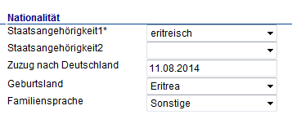
Abb. 6 Webseite Schülerstammdaten – Bereich Nationalität

 | Für weitere Hinweise zur Erfassung von Seiteneinsteigern in der LUSD beachten Sie bitte die Anleitung Erfassen von Seitensinsteigern (NDHS) in der LUSD.  Diese finden Sie im LUSD-Forum unter Anleitungen > Förderungen.

Ganztagsangebote
Zur summarischen Erfassung aller Schüler, die an einem freien Ganztagsangebot teilnehmen, darf an jeder Schule nur ein einziger Kurs mit der Kursoption GTFA eingerichtet werden.
Dies ist wichtig für die korrekte Erfassung der Teilnehmer an Ganztagsangeboten und die Zuweisung der Mittel.

 | Für weitere Hinweise zur Erfassung von Ganztagsangeboten in der LUSD beachten Sie bitte die Anleitung Ganztagsangebote und ihre Erfassung in der LUSD.  Diese finden Sie im LUSD-Forum unter Anleitungen > Schulmanagement.

Ausblick auf Release 21 im April 2016

Umsetzung Neureglung H+R-Abschluss gem. VOBGM
Die Neuregelungen der VOBGM vom November 2015 (Amtsblatt 11/2015) für den Haupt- und Realschulabschluss werden umgesetzt.

Änderungen am ENC
Im ENC werden notwendige Änderungen vorgenommen, die in den Osterferien 2016 produktiv gesetzt werden.

 | Achtung  Exportieren Sie vor den Osterferien keine Daten für die Notenerfassung im ENC, die erst nach den Ferien importiert werden sollen – z.B. für die Erfassung von Q4-Noten.  Vor den Osterferien exportierte Dateien müssen vor den Osterferien wieder importiert werden.  Nach den Osterferien zu importierende Dateien dürfen erst nach Produktiv-setzung von Release 21 (Stand heute: Mitte April 2016) exportiert werden.

